环翠区旺海路泵房工程施工
答疑通知（四）
各潜在投标人：
现对环翠区旺海路泵房工程施工招标文件的问题做如下回复：
1.用答疑通知（一）给的gczj清单导出来的“措施项目清单计价表”和“措施项目清单构成明细分析表”与答疑通知（一）给的“环翠区旺海路泵房工程（清单）”的格式还是不同，多了框选部分内容，是否还是以gczj文件导出来的格式为准？
答疑清单格式与gczj文件导出格式不同之处逐项对比（措施项目清单计价表与构成明细分析表问题相同）：
整体工程：
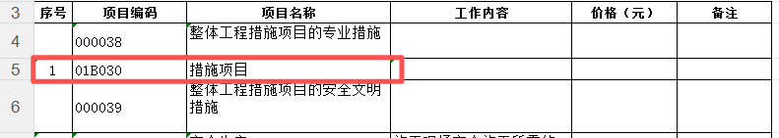

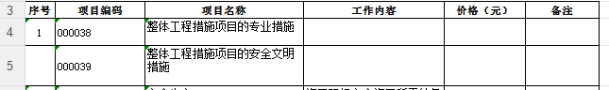
建筑工程——土建：
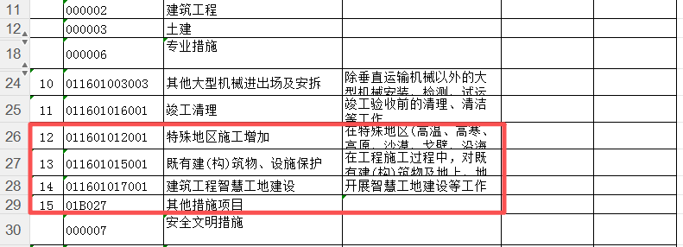
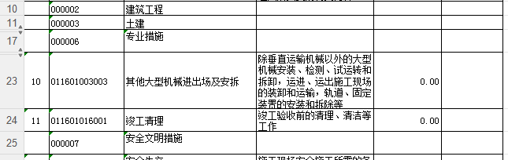

建筑工程——装饰：
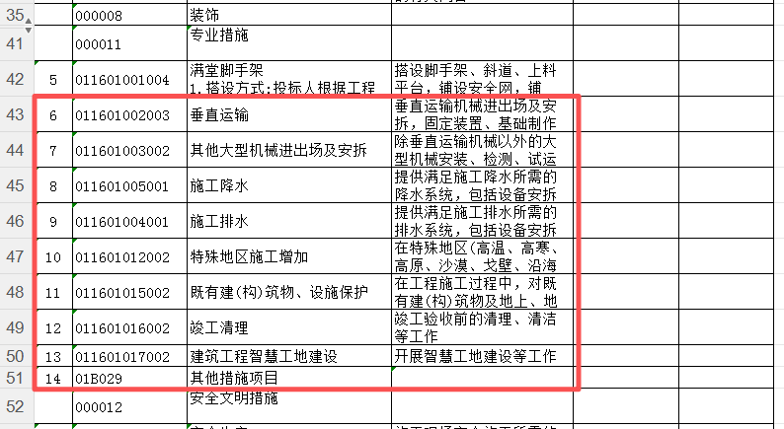

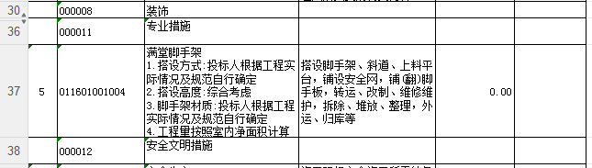

安装工程——室外安装工程：
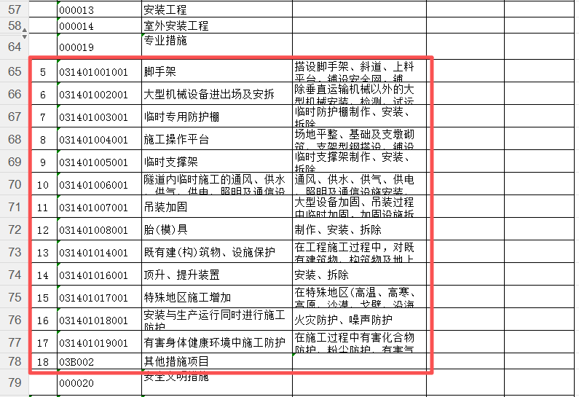

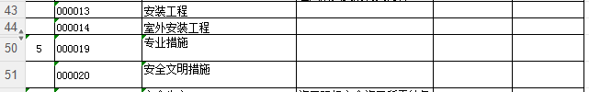

安装工程——泵房安装工程：
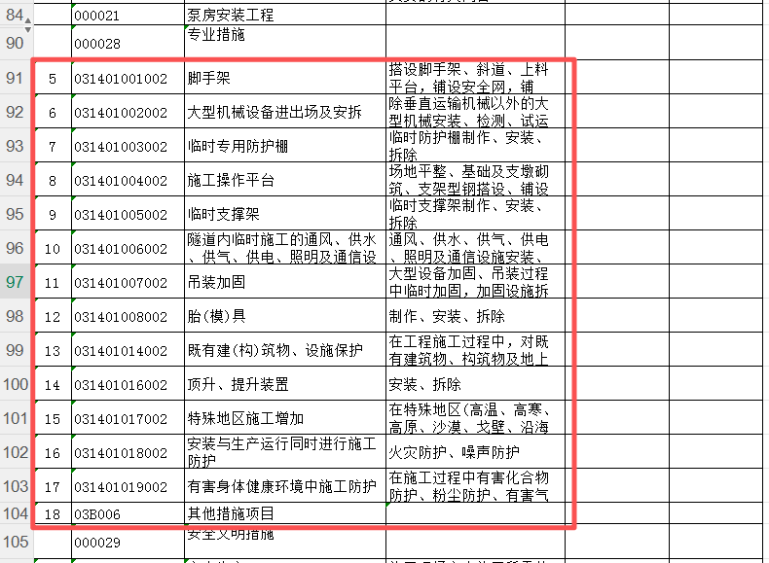

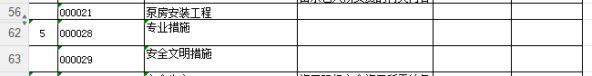

安装工程——配电间安装工程：
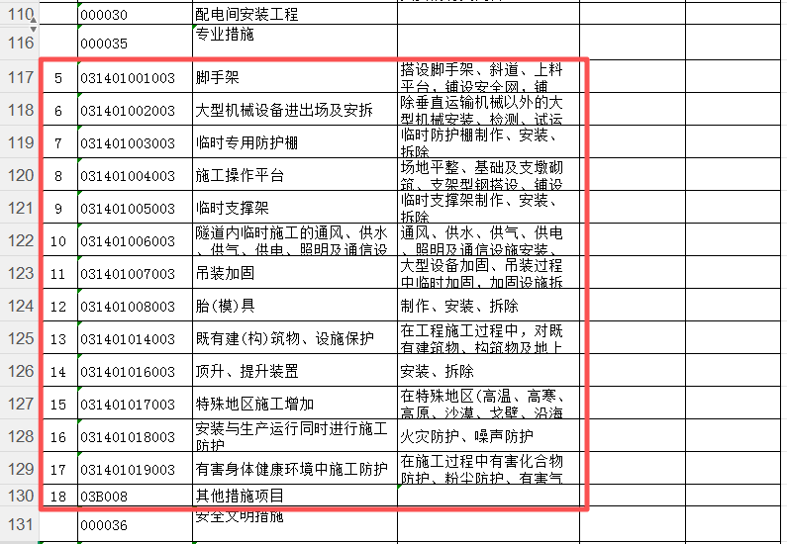

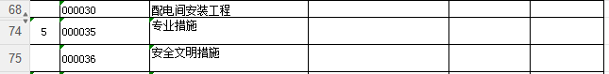

回复：以gczj文件导出来的格式为准。

2.用答疑通知（一）给的gczj清单导出来的“承包人提供可调价主要材料表一（适用于价格信息调差法）”与答疑通知（一）给的“环翠区旺海路泵房工程（清单）”的格式还是不一样，是否还是以gczj文件导出来的格式为准？答疑通知（一）所给的“承包人提供可调价主要材料表一（适用于价格信息调差法）”还带有数量，因组价方式不同，可调价材料的数量可能会产生差异，可调价材料的数量是否必须与表中所给数量保持一致？
答疑清单格式：
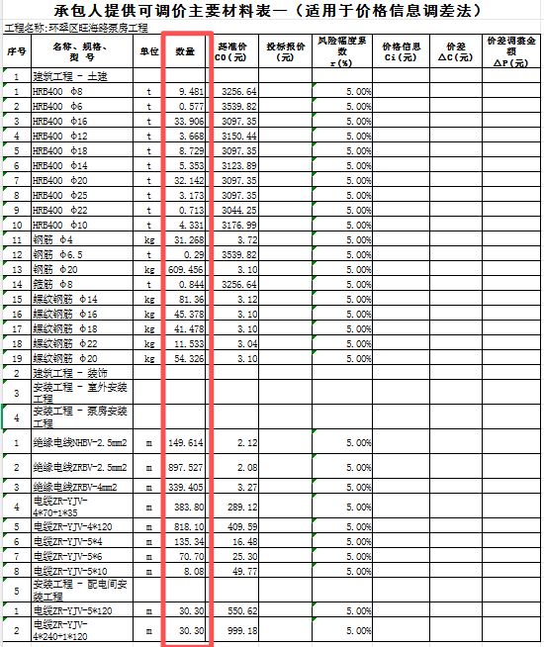
gczj文件导出格式：
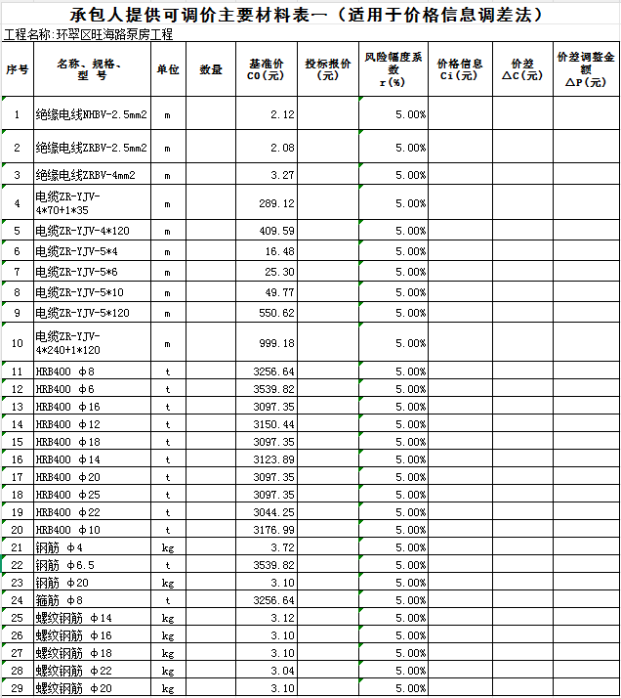
回复：以gczj文件导出来的格式为准。

3.开标地点、投标截止时间、开标时间变更为：
开标地点：威海市公共资源交易中心（威海市环翠区塔山中路317号）
【交易十六厅】
投标截止时间、开标时间：2026年9月18日9时00分。

发布人：山东同力建设项目管理有限公司
发布时间：2026年9月2日

